**实验三、函数**

**一、实验目的**

本实验主要培养、训练学生对函数的理解，要求：

1. 掌握函数的定义、声明的方法；

2. 掌握函数的编写要求；

3. 掌握函数的调用方法；

4. 掌握函数参数的传递方法；

5. 掌握变量的作用域；

6. 掌握多文件编程方法。

**二、实验内容与要求**

1、输入自然数 m 和 n，

（1）求他们的最大公约数（或称最大公因数）。

要求输入、输出在主函数中进行，求公约数由函数实现。

（2）在函数中求最大公约数与最小公倍数。（提示：使用引用参数）

2. 编写程序满足：声明一个函数，判断一个整数是否为素数，使用如下函数头：

bool is_prime(int num) ,如果 num 是素数函数返回 true，否则返回 false；

利用函数 is_prime 找出前 200 个素数，并按每行 10 个输出：

2 3 5 7 11 13 17 19 23 29

3、编程实现摄氏温度到华氏温度的转换：

编写一个头文件，包含下面两个函数：

double celsius_to_fah(double cel) //摄氏温度到华氏温度

double fahrenheit_to_cels(double fah) //华氏温度到摄氏温度

实现头文件，并编写测试程序，调用函数显示如下结果：

Celsius Fahrenheit | Fahrenheit Celsius

40.0 105.0 | 120.0 48.89

39.0 102.0 | 110.0 43.33 …… …… | …… ……

31.0 87.8 | 30.0 -1.11

（测试程序为主模块，即 main( )函数所在的 CPP 文件，头文件 mytemperature.h 只有函数声明；函数定义写在另一 CPP 文件 mytemperature.cpp）

4、创建名为 mytriangle.h 的头文件，包括：

bool is_valid(double side1,double side2,double side3)

double_area(double side1,double side2, double side3)

面积=sqrt(s(s-side1)(s-side2)(s-side3))

其中 s=(side1+side2+side3)/2

写测试程序：读取三角形三边长，如输入合法，计算面积，否则输出错误信息。

（测试程序为主模块，即 main( )函数所在的 CPP 文件，头文件 mytriangle.h 只有函数声明；函数定义写在另一 CPP 文件 mytriangle.cpp）3，4选一个完成

5、猴子吃桃：猴子第一天摘若干桃子，当即吃了一半，还不过瘾，又吃了一个。第二天又将剩下的桃子吃掉一半，又多吃一个，以后每天如此，到第 10 天，发现只剩最后一个桃子，问，第一天猴子共摘多少桃子（用递归实现）。

**三、实验步骤、算法与结果分析**

1、程序：

#include <iostream>

using namespace std;

int func(int &m,int &n)

{

if(m>n)//将m，n排序，使n总是大的那个；

{

int temp;

temp=m;

m=n;

n=temp;

}

if(n%m==0)

{

cout << m << endl;

cout << n << endl;

}

else

{

cout << 1 << endl;

cout << m*n << endl;

}

return 0;

}

int main()

{

int m,n;

cin >> m >> n;

func(m,n);

return 0;

}

结果：

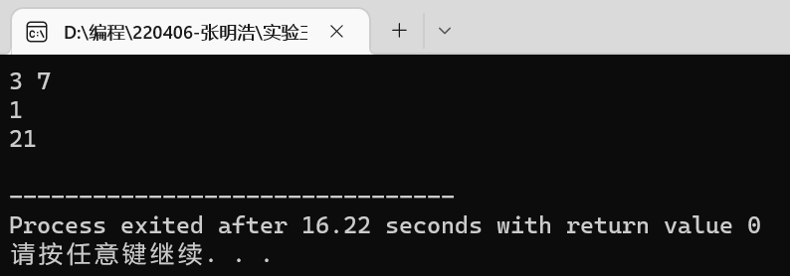

2、程序：

#include<iostream>

#include<cmath>

#include<iomanip>

using namespace std;

bool is_prime(int num)

{

double stop=sqrt(num);

if(num==1)

{

return 0;

}

for(int k=2;k<=stop;k++)

{

if(num%k==0)

{

return 0;

}

}

return 1;

}

int prime()

{

int size=0;

for(int i=1;size<200;i++)

{

if(is_prime(i))

{

cout << i << "\t";

if((size+1)%10==0)

cout << endl;

size++;

}

}

return 0;

}

int main()

{

prime();

return 0;

}

结果：

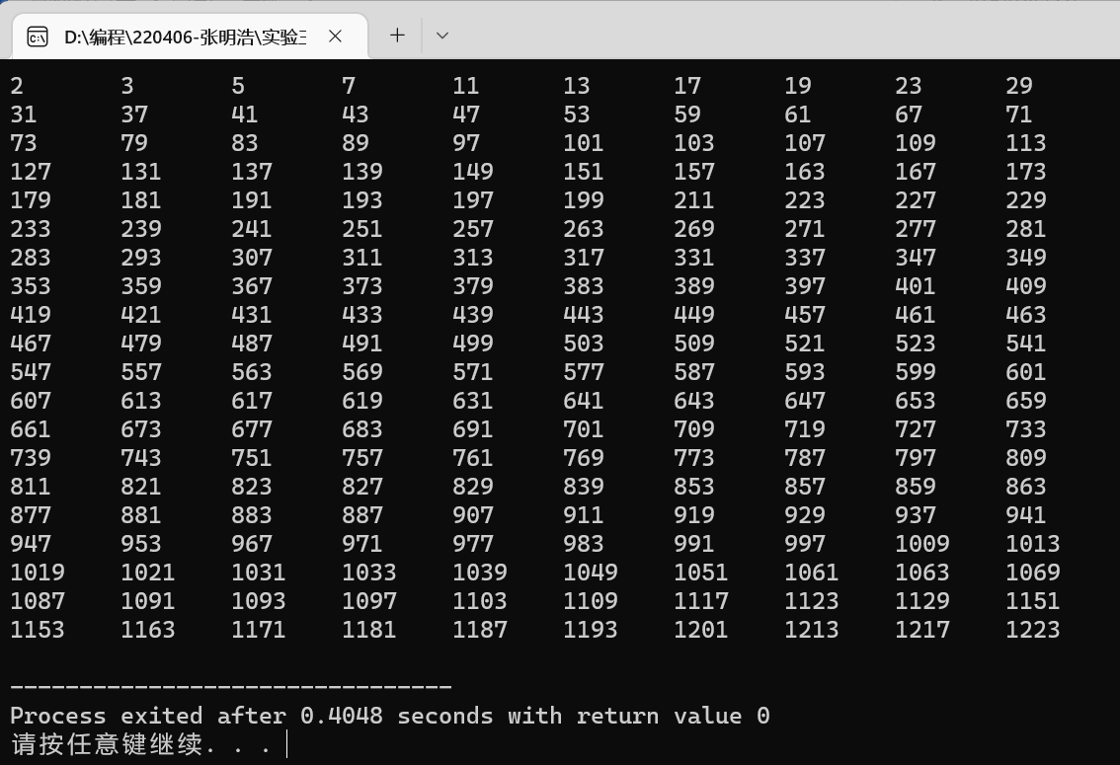

3或4、程序：

#ifndef SOMETHING_H

#define SOMETHING_H

#include<cmath>

#include<iostream>

using namespace std;

bool is_valid(double side1,double side2,double side3)

{

if(side1>side2)

{

double temp;

temp=side1;

side1=side2;

side2=temp;//按从小到大排列；

}

if(side1>side3)

{

double temp;

temp=side1;

side1=side3;

side3=temp;

}

if(side2>side3)

{

double temp;

temp=side2;

side2=side3;

side3=temp;

}

if(side1+side2<side3)

{

cout << “Error.”；

return 0;

}

return 1;

}

double area(double side1,double side2,double side3)

{

double s,M;

s=(side1+side2+side3)/2;

M=sqrt(s*(s-side1)*(s-side2)*(s-side3));

return M;

}

#endif

#include<iostream>

#include "mytriangle.h"

using namespace std;

int main()

{

double side1,side2,side3;

cin >> side1 >> side2 >> side3;

if(is_valid(side1,side2,side3))

{

cout << area(side1,side2,side3)<< endl;

}

return 0;

}

结果：

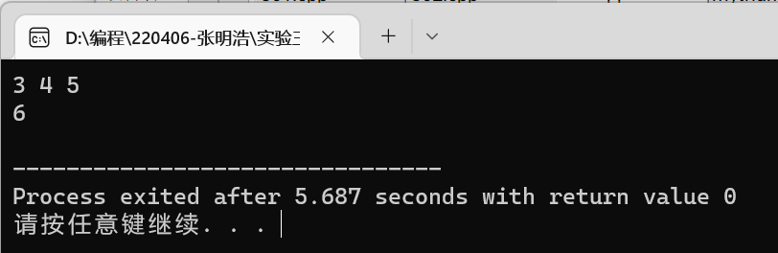

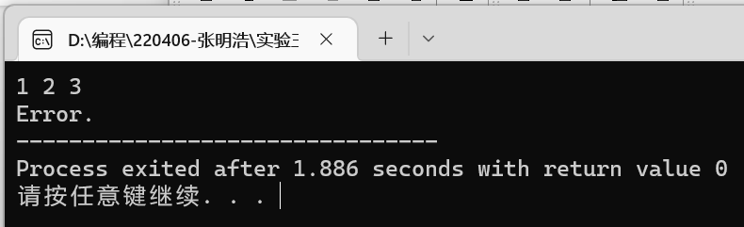

5、程序：

#include <iostream>

using namespace std;

int main()

{

int x=1;

for(int k=1;k<10;k++)

{

x=(1+x)*2;

}

cout << x <<endl;

return 0;

}

结果：

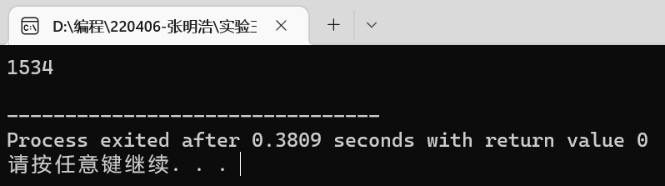

**四、遇到的问题与解决办法：**

在实验304中，刚开始编写了两个cpp文件，在头文件中声明一个cpp文件中的两个函数，再在另一个cpp文件中调用第一个cpp文件中的函数，结果在编译时，编译器报错：

“Id returned 1 exit status”,刚开始由于不知道这个报错是什么原因，后来上网查询资料才知道是因为不能有两个cpp文件，最终就把第一个cpp文件放在头文件里了。

在实验302中，完全没有头绪，不知道怎么使求到的素数自增，从而实现求出前200个素数，最终在苦思冥想下有了一点思路，但用我的思路写出来的程序不能每行输出10个数据，对此在求助大佬后，使用取模运算限制输出个数从而解决了问题。

五、体会

编程虽然有时候碰到难的题目会让人没有学下去的欲望，但当自己做出来之后就会有一种满足感，就会有想要继续学下去的欲望，在这过程中学到的东西的印象也会比较深刻，动手实践还是比只看书学得更快。